

#Скачиваем Prometheus

curl -LO https://github.com/prometheus/prometheus/releases/download/v2.26.0/prometheus-2.26.0.li nux-amd64.tar.gz

mkdir prometheus

mv prometheus-2.26.0.li nux-amd64.tar.gz prometheus

#Разархивируем

tar -xvf prometheus-2.26.0.li nux-amd64.tar.gz

Удаляем архив

rm –i prometheus-2.26.0.li nux-amd64.tar.

#Создадим пользователя из под которого будет работать прометеус

Useradd --no-create-home --shell /usr/sbin/nologin Prometheus

#Создадим пользователя из под которого будет работать node-exporter

Useradd --no-create-home --shell /bin/false node_exporter

#Создадим директории для Prometheus

mkdir {/etc/,/var/lib/}Prometheus

ls {/etc/,/var/lib/}Prometheus

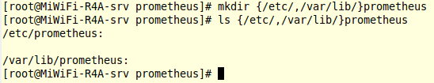

#Скопируем утилиты prometheus и promtool в /usr/local/bin/

cp -iv prometheus-2.26.0.linux-amd64 /prom{etheus,tool} /usr /local/bin/

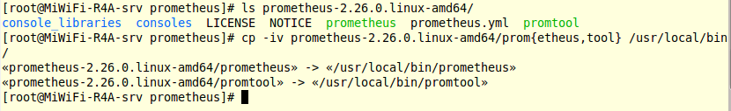

#Скопируем директории для того чтобы передать права пользователя Prometheus и настроить его запуск



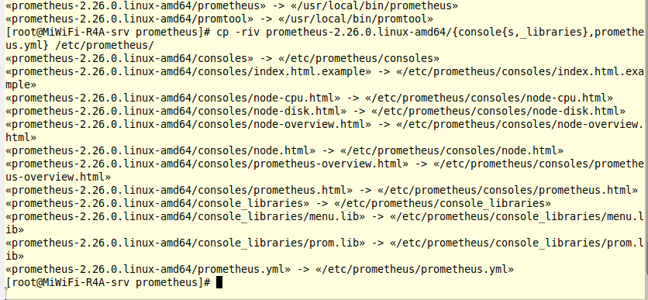

#Передадим права пользователя Prometheus

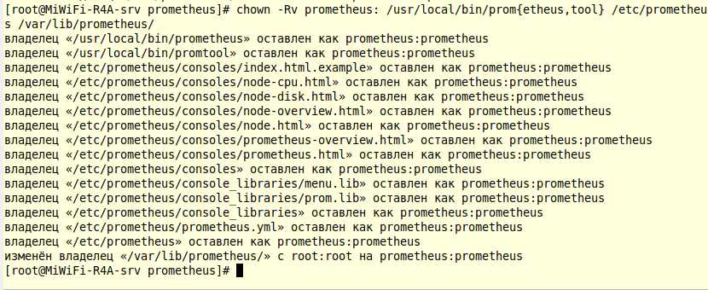

#Проверим запуск Prometheus (расшифровка команды: нужно выполнить команду от имени какого-то пользователя, пользователя Prometheus, используя путь до утилиты /usr/local/bin/Prometheus, которая будет выполняться, далее идут ключи конфигурационного файла и где он находится --config.file /etc/prometheus/prometheus.yml, где будет храниться база данных --storage.tsdb.path /var/lib/prometheus/, далее где находятся шаблоны в консоли --web.console.templates=/etc/prometheus/consoles, и где находятся библиотека этих самых консолей --web.console.libraries=/etc/prometheus/console_libraries)

sudo -u prometheus /usr/local/bin/prometheus --config.file /etc/prometheus/prometheus.yml --storage.tsdb.path /var/lib/prometheus/ --web.console.templates=/etc/prometheus/consoles --web.console.libraries=/etc/prometheus/console_libraries

Далее в браузер ip через порт 9090

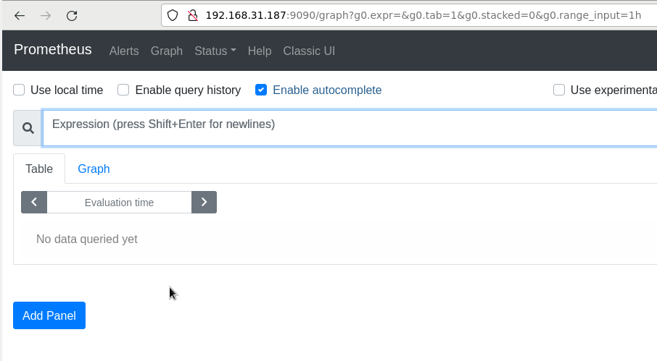

Осталось 52:32

#Создадим файл system prometheus.service

vim /etc/systemd/system/prometheus.service

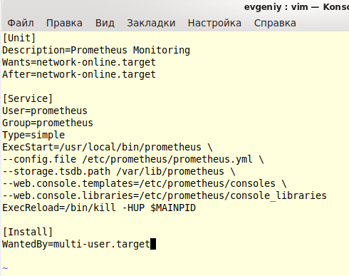

#Запустим демон prometheus.service

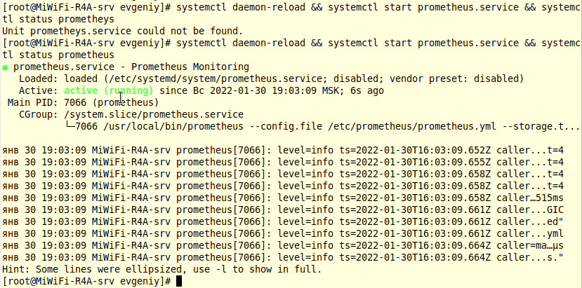

#Скачиваем node_exporter (модуль для prometheus, который позволяет собирать информацию о состоянии машин, агент программа для отслеживания состояния машин)

curl -LO [https://github.com/prometheus/node_exporter/releases/download/v1.1.2/node_exporter-1.1. 2.linux-amd64.tar.gz](https://github.com/prometheus/node_exporter/releases/download/v1.1.2/node_exporter-1.1.%202.linux-amd64.tar.gz)

#Разархивируем

tar -xvf node_exporter-1.1.2.linux-amd64.tar.gz

Удаляем архив

rm –i prometheus-2.26.0.li nux-amd64.tar.

#Допишем в конфиг /etc/prometheus/prometheus.yml

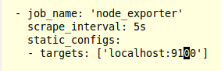



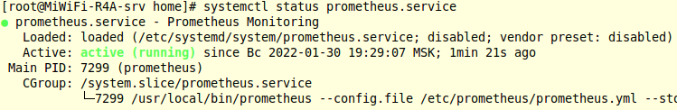

# Устанавливаем node_exporter 

#Передаем права node_exporter одноименному пользователю



#Создадим юнит для node_exporter



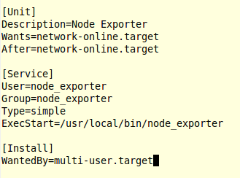

#Перезапускаем все демоны и запускаем node_exporter

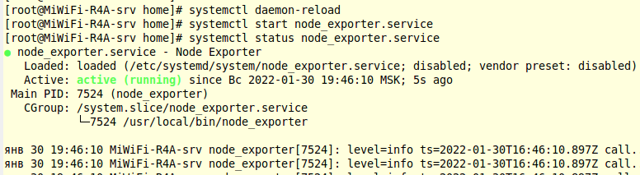

#Если зайдем на хост 9100 node_exporter, то увидим метрики

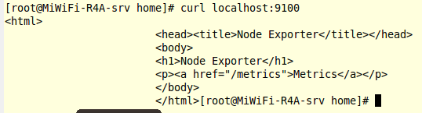

#Проверим работу node_exporter и копируем запрос

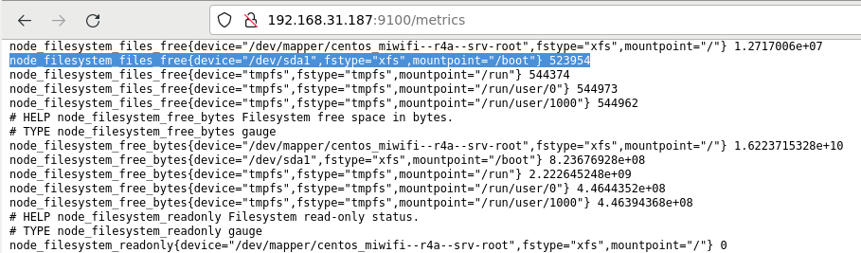

#Вставляем в Prometheus и видим, что код запроса 523954 одинаковый

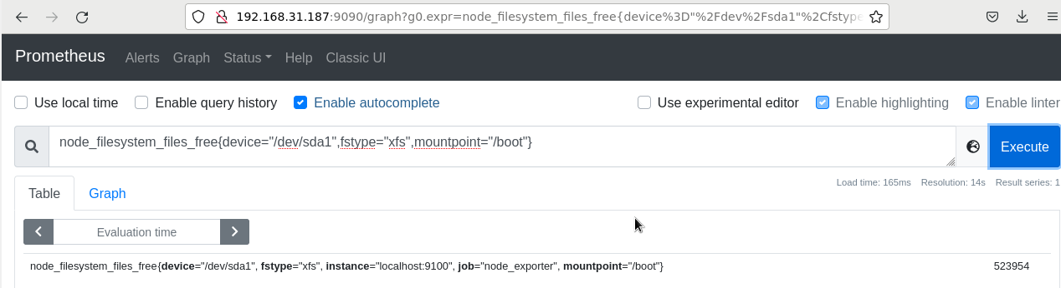

#Сделаем настройку графаны (скачиваем)

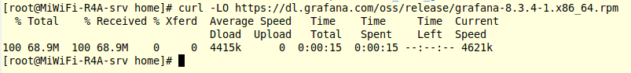

#Устанавливаем скачанный пакет



#Перезапускаем все демоны и запускаем grafana-server

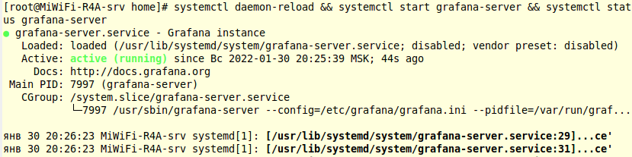

#Заходим в grafana через браузер порт 3000

Пользователь: admin

Пароль: admin

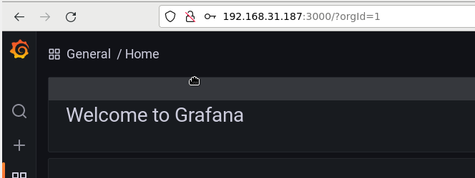

#Прописываем в настройках Prometheus localhost:9090

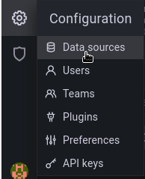

 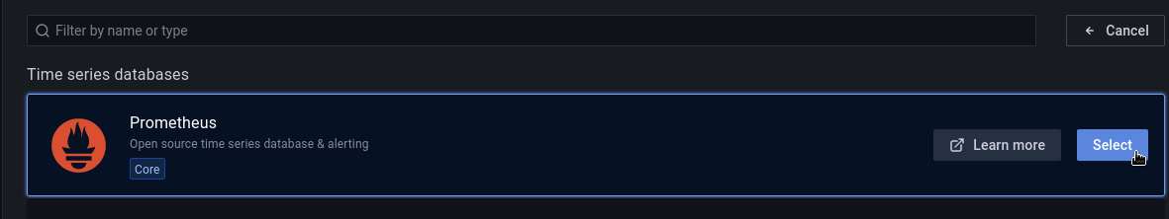 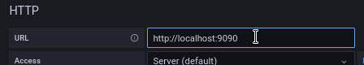 

#Построим графики на prometheus на основе собранных метрик

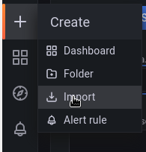

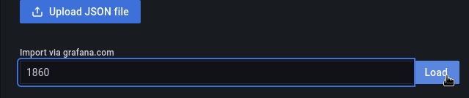

(или 11074)

